2017中国·南昌
建筑创新领袖峰会
创新·科技·互联·绿色
【邀请函】
在“双创”大势的基础上，各领域跨界合作、异业联盟不断出现，资源互补、共同发展。加上互联网经济愈来愈热，新技术新手段不断重塑商业模式，在人类的社会与文明的双重演变下，中国建筑业的环境与角色当下正在发生着一场前所未有的深刻蜕变。大国格局风云突变，文明交锋激越交融，实体经济革故鼎新及产业调整顺势而为，消费升级更胜迭代，竞争格局莫测难定。机遇与风险、利好与挑战，国内需求增长与供给侧结构性调整相适应的政策给建筑产业调整带来利好。
建筑产业现代化已成为时代发展的必然趋势，互联网+时代的到来，新型科技的牵引，各式创新的迸发，物联网、大数据、云计算、虚拟现实技术以及云智能视频监控等等热点的扩散应用，都与我们的建筑行业息息相关。还有互联网金融的迅猛发展，建筑行业已然是金融规模最大的领域，在建筑业与互联网金融的融合大潮中，成立建筑产业基金，为新型建筑材料，和创新型建筑项目提供资金，并进入互联网发展的快速道，加快建筑创新转型，提升科技扩散效率。
为此建筑公社服务平台将于2017年5月12日（星期五）在泰耐克国际大酒店举办主题为“创新、科技、互联、绿色”的领袖峰会，本次峰会意在推动产业升级，为行业提供新思路，通过对建筑产业链的充分整合，与专家直接交流，掌握“实操性”策略与方法，为建筑行业的发展提出实质性操作方案。同时还有28家知名媒体到场（如腾讯、搜狐科技）进行直播及相关报道。
建筑公社作为建筑行业的服务平台，是基于互联网+信息时代的基础上，融合服务全产业链的理念，打造建筑行业的服务连接器，将信息技术、建筑服务、建筑金融完美融合，是一个升级创新型平台。在此，建筑公社诚挚邀请您参加“2017中国·南昌建筑创新领袖峰会”，让我们齐聚一堂，共论互联网+时代中的建筑行业发展热点和变革趋势，探讨变革环境下的建筑企业成长对策。
5月12日，我们在南昌泰耐克国际大酒店恭候您的光临！
谨此诚邀，恭候惠允！
建筑公社
2017年05月05日

2017中国·南昌建筑创新领袖峰会详情：

·活动概要
主题：创新、科技、互联、绿色
时间：2017年5月12日（星期五）
地点：泰耐克国际大酒店
指导单位：江西省建筑业协会
南昌市建筑业协会
南昌市青年企业家协会
主办单位：江西诚投实业有限公司
建筑公社-专注建筑产业链服务平台
承办单位：新中大软件股份有限公司
智房科技股份有限公司
安徽富煌钢构股份有限公司
香港互联立方有限公司
观池国际知识产权事务所
南昌理工学院
中国创业者中心
中国投资人中心
希鸥网

活动流程
2017 中国·南昌
建筑创新领袖峰会
创新·科技·互联·绿色
时间 | 节目 | 相关人员
11:30-13:30 | 峰会签到 | 支持人：传媒主持人
13:30-13:35 | 开幕致辞 | 江西城投实业
13:35-13:40 | 领导致辞 | 南昌市与协会领导
13:40-14:05 | 宏观经济对建筑行业影响 | 中国社科院·易宪容
14:05-14:30 | ““信息建筑管理系统”对建筑业影响 | 新中大董事
14:30-14:55 | BIM如何助您赢得企业成功 | 香港互联立方总裁
14:55-15:20 | 智能房屋对建筑的发展方向 | 智房科技股份董事长
15:20-15:45 | 装配式建筑的未来 | 富煌钢构董事
15:45-15:55 | 茶歇 | 茶水和点心
15:55-16:15 | 建筑产业基金机会 | 建筑公社联合创始人刘文俊
16:15-16:35 | 建筑上市新三板的新机会 | 洪泰君成基金创始人黄小晴
16:35-16:55 | 创业者如何把握建筑行业新机遇 | 中国创业者中心CEO李志磊
16:55-17:15 | 知识产权对建筑行业重要性 | 观池国际商标事务所总经理黄琼
17:15-17:20 | 战略合作签约 | 合作单位签约
17:20-17:35 | 装配式建筑项目 | 1#路演项目
17:35-17:50 | 吊机安全系统项目 | 2#路演项目
17:50-18:05 | 亿安居家装管家 | 3#路演项目
18:05-18:20 | 建筑监控系统项目 | 4#路演项目
17:50-18:15 | 峰会合影，互换名片 | 统一有序安排
16:15-18:30 | 会休
18:30-20:30 | 会餐 | 特邀嘉宾

拟邀嘉宾
张继胜 江西建筑业协会·会长
王 俊 南昌市建筑业协会·会长
刘小琴 南昌市青年企业家协会 秘书长
易宪容 中国社科院·经济学家
万学文 省人大常委会·主任
王林森 省政协常务·主席
王光前 省人大常委会办公厅·主任
雷元江 省工商联·主席
杨国喜 南昌理工学院建筑学院·院长
冷先斌 省科学院高科技开发中心·主任
黄 燕 省科学院办公室·主任
王迪明 省广电局·局长
石钟韶 杭州新中大软件·总经理
江忠良 智房科技·董事长
杨俊斌 安徽富煌钢构·董事长
李 刚 香港互联立方有限公司 总裁
黄小晴 洪泰君成基金·合伙人
李志磊 希鸥中国创业者中心·CEO
黄 琼 观池国际知识产权总经理
朱小帅 美国维高基金·合伙人
黄小放 南昌创投·合伙人
杨鲜华 北方重工集团·总裁助理
韩胜辉 中国投资人中心·合伙人
王振宇 特色小镇研究院·副院长
陈呈芳 江西诚投实业 董事长

活动亮点
- 聚集江西建筑行业大佬，800+活动规模，20+行业大佬，75%行政官员及企业高管占比，难得的拓展人脉机会。
- 赞助商的信息将被网络直播平台录播，20+现场网络媒体报道，2000+个人网络宣传，形成极大的网络曝光。
- 投资界的洪泰君成基金、中国投资人中心、希鸥中国创业者中心等风投机构，现场促成建筑行业基金，把脉行业动态，创新升级，破局未来。
- 企业品牌将成为出席的行业精英关注焦点。
- 知名行业领袖与多名行业创新先驱者高频次分享应对改革经验、深度交流心得、探讨行业去向。
·参会对象
- 江西省建设主管部门，建筑行业协会、行业学会相关领导。
- 建筑企业董事长、总裁、副总裁、总工程师、总经济师、总会计师、财务总监
- 建筑产业基金、政府引导基金及知名投资人。
参会对象 | 主要关注点 | 预期参会价值
基金及投资人 | 建筑行业市场形势、新型材料的潜在发展价值以及建筑新型科技的投资 | 推动新型建筑材料发展和建筑产业升级
建筑开发企业 | 中小型地产开发的处境和未来的机会 | 对中国房地产的深入分析为中小型地产开发企业提供新思路。
大型设计研究院 | 针对设计院的现状和未来发展 | 通过建筑行业领域领袖人物对设计研究院的EPC合作提出实质性操作方案
一级以上建筑施工单位 | “营改增”对建筑业影响及“实操性”的策略与方法 | 与建筑业“营改增”政策的领导、与顶尖税务师事务所、已经实际运行的企业、专家直接交流并且掌握“实操性”策略与方法
全国知名新型建筑材料商 | 建筑的产业升级，新型材料的普及，装配式建筑的发展趋势 | 通过建筑产业链的充分整合，

媒体支持
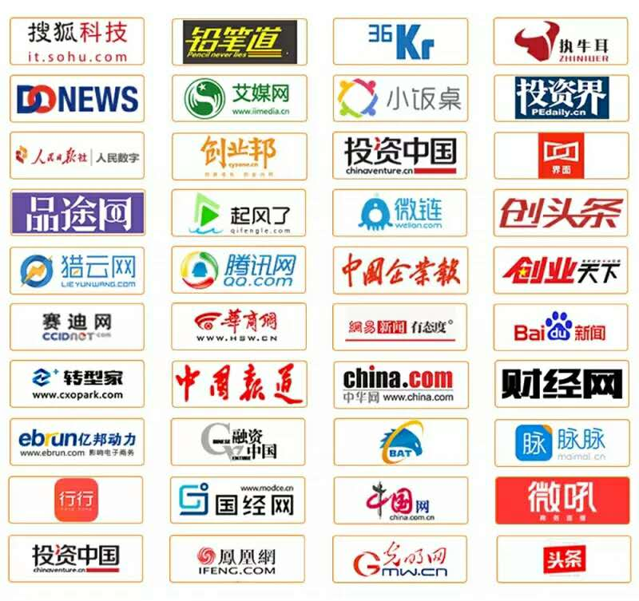

会议酒店
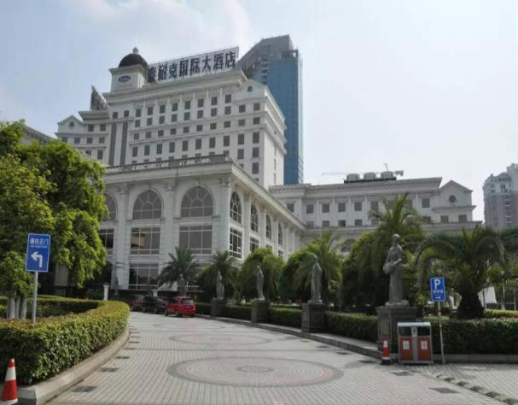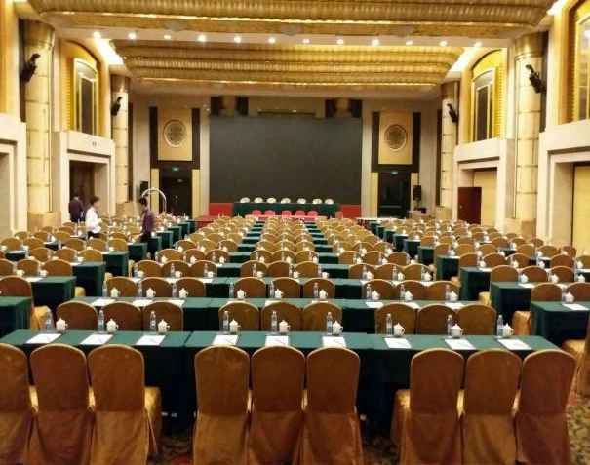
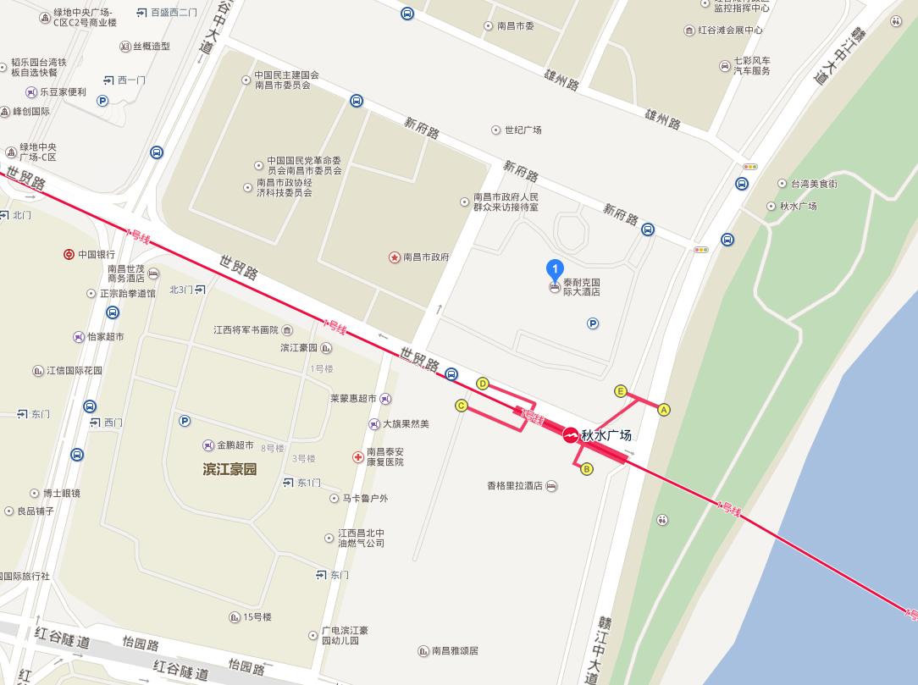
地址：红谷滩新区新府路28号,近南昌市政府(地铁1号线秋水广场站出站口即到)


联系方式：
组委会电话：0791-83880822
指定联络员：雷丹（女士）
联络员电话：13184594406
组委会地址：江西省南昌市丰和中大大道1368号正荣现代大厦20楼
组委会邮箱：hem-leidan@jianzhugongshe.cn

